一、毕业论文（设计）选题的目的和意义
网络团购对客户和厂商来说是双赢的。从客户角度看，第一，依托网络将有相同购买意向的客户自行组织起来，向厂商进行大宗购买，实现了交易时客户的被动角色向主动角色的转变，改变了客户在消费行为中的弱势地位，使得客户能得到更好的服务，第二，通过互联网实现信息交流，最大程度地为客户节省了购买成本;第三，通过网络，可以快速的获取商品的最新信息，比较商品性能，从而增强了商品信息的透明度。从厂商角度看，第一，虽然网络团购降低了单个商品的销售利润，但极大地提高了商品的销售数量并减少了交易成本，因此提高了商家的总体销售利润。第二，网络团购不仅为商家带来了大量的客户，而且团购团体的影响具有很强的延展性。首先网络团购的便利有助于提升客户的忠诚度，扩大长期客户的队伍;其次一个稳定团购团体形成后，通过网络传播，能够快速地吸引大量新客户加入。第三，网络团购提高了商家的知名度。商家对团购团体的良好服务，能通过网络快速提升自身的企业形象，从而获得了无形资产的增值。
二、国内外关于该论题的研究现状和发展趋势
现在，社区团购系统不论是在国内还是国外都有着一定的发展。大量的工作者对其深入研究，提出了很多的方法。
在国内,有着几个出名的社区团购店,比如:兴盛优选、橙心优选、美团优选以及多多买菜,
他们的优缺点对比如下:
- 兴盛优选优点:成立的时间最久门店生存要求低，一件起配送，佣金高，商品价格优势明显，团队发展制度优秀。
兴盛优选优点：上线周期长，平台商品较少，用户体验稍差。
- 橙心优选优点:包装精细,经常有优惠红包,比较实惠,可以在当天晚上十一点之前取消订单。
橙心优选缺点:经常出现缺货的情况,会造成不愉快的体验感。
- 美团优选优点:品牌效应。拥有超级APP加持，在消费者心中天然有传播效应，并且可以带来很多流量。技术实力。美团凭借多年在零售领域的建设，目前已经有非常完善的业务中台和数据中台，在高效响应业务变化及智能化客户管理上有技术优势。地推团队。美团有强大的地推团队帮助在团购大战中胜出，这些有强地域属性的地推团队可以帮助美团在各地迅速开城拓地,而且有着更加完善的生鲜业务。
美团优选缺点:仓储配送。相比于其他公司，美团在仓储环节起步较晚，特别是跨城运输、原产地采购等能力的建设上要落后头部的社区团购对手。社区运营。美团一直以来偏交易平台属性，在社区运营方面并没有特别成功的经验。
- 多多买菜优点:拼多多对多多买菜的推荐力度相当之大,即使目前多多买菜只上线了武汉、南昌两市，但为了抢夺优质团长资源，拼多多已投入了十亿人民币的补贴。其次，拼多多这6亿用户中，与社区团购的用户属性重合度也很高。社区团购的主要消费人群为低线城市的家庭主妇，这些人对价格敏感，订单主要为家庭消费。而这也正是拼多多在“高端化”之前的主要用户构成。
多多买菜缺点:拼多多在线下生意是一个新手,而且商品种类较少。
在国外计美国是世界最早发展电子商务的国家，同时也是电子商务发展最为成熟的国家，一直引领全球电子商务的发展，是全球电子商务成熟发达地区。欧盟电子商务的发展起步较美国晚,但发展速度较快,成为全球电子商务较为领先的地区。亚洲作为电子商务的新秀，市场潜力较大，但是近年的发展速度和所占份额并不理想，是全球电子商务的持续发展地区。
三、毕业论文（设计）的主要内容、研究方法
本课题研究内容:
传统的商品交易模式受到时间和空间的限制,各种缺陷开始出现,已经不能适应现代互联网时代的需要。移动互联网与智能手机技术为人们生活带来了极大的便捷,通过移动互联网用户可以随时随地的获取信息,或者是享受到一些服务,比如在家中就可以购买商品,在外可以搜索周边商家的商品信息。本课题旨在设计一款基于微信小程序的社区团购平台,为用户提供便捷的周边商品的购买服务。本系统主要前台和后台子系统模块,每个子系统包含的功能模块的主要内容如下所示：
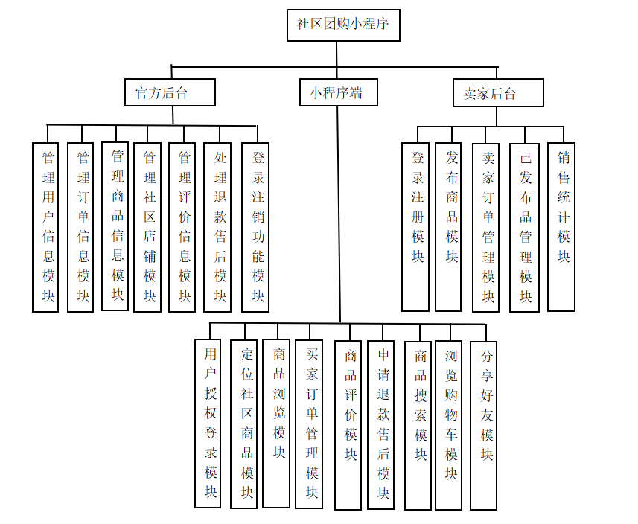
- 官方后台:
(1)登录注销功能模块:
本系统实现的是一个团购网站，如果用户需要在该网站上进行团购的话就必须先注册成为该网站的会员，登录之后才可以进行之后的一系列操作，比如修改个人信息、查看积分、分享好友、查看订单和参加团购等。如果想要申请成为商家也需要注册个人信息。同时，如果不使用了，也可以申请注销。
- 管理用户信息模块:
用户信息管理模块主要包括了用户的帐号管理，积分管理和分享好友。帐号管理包括查看并修改个人的基本信息，其中可修改的个人信息包括用户名、地址和手机号码等。订单管理包括查看个人的订单列表，查询某笔订单的详细信息，包括订单的时间、订单的状态和订单的价格等。分享好友可以使用专用邀请链接,通过微信发送给好友来推荐进入本系统。
- 管理商品信息模块:
商品信息模块主要包括了今日团购的商品信息。今日团购页面包括今日团购商品的详细介绍，包括现价、原价、折扣、参团商品总数量、用户限购商品数量和本次参团的剩余时间。这里可以做一个倒计时商品，
(4)管理订单信息模块:
管理订单包括查看商品的订单列表，查询某笔订单的详细信息，包括订单的时间、订单的状态和订单的价格等。
- 管理社区店铺模块：
在每个社区指定几个自取货物的取货点，买家在定位自己的位置时就可以选择合适的取货点，卖家根据买家下单的取货点准确配送商品。
- 管理评价信息模块：
浏览买家的评价，并且可以回复评价。
- 处理退款售后模块：
买家对于不满意的商品以及商品未配送的情况都可以申请退款退货处理，后台需要及时处理，退款给买家。
- 小程序端:
- 用户授权登录模块:
通过授权就可以获取个人的微信基本信息作为自己初始用户名，就可以登录使用小程浏览商品。
- 定位社区商品模块：
打开GPS定位系统，选择自己附近的提货点，就可以浏览该提货点供应的商品。

- 商品浏览模块：
每一种商品都有分类，用户可以根据自己的需求进入相应的模块浏览购买自己所需要的物品。
- 商品搜索模块：
该模块是为了方便买家使用，买家只需要在搜索框输入自己想买的物品，就可以显示出相应的商品，买家可以更高效的寻找到自己的所需物品。
- 浏览购物车模块：
买家将自己需要的商品加入购物车，点击购物车就可以查自己选择的商品种类和数量以及总金额，也可以在购物车中删除某个商品，或者增加某个商品的数量，最后提交订单。
- 申请退款售后模块：
买家对于不满意的商品以及商品未配送，或者商品存在质量问题的情况在规定的时间内都可以申请退款退货处理。
- 商品评价模块：
买家对于自己已经购买，并取货的商品可以进行评价。
- 买家订单管理模块：
买家可以查询订单的详情，包括下单时间，商品种类、数量以及金额，还可以在规定的时间内取消订单。
- 分享好友模块：
分享好友会生成一个专业邀请链接，通过微信来发送给好友，推荐他们进入本系统。
- 卖家后台：
- 登录注册模块:
卖家通过授权登录该小程序，然后申请注册成为商家，当官方后台审核通过后即可成为该平台的商家。
- 卖家订单管理模块：
卖家可以在后台对订单进行查看和管理。可以查看订单的详情，并且可以修改订单的状态。并且可以通过时间的选择查看订单，同时也能通过订单的状态进行查看。
- 发布商品模块:
本系统每天推出多款商品供用户购买,按照事先制定的规范输入商品信息，包括商品的名称、商品的描述、商品的原价、商品的现价、商品的折扣、团购开始时间、团购结束时间、团购最低人数等信息。商品增加好后点击增加商品信息按钮可以对该商品添加详细信息。
- 已发布品管理模块：
商品删除:商品会随着时间的增加而增加，所以当商品的参团时间超出一定时间后，我们将把这个商品从网站中删除，也就是用户无法在往期团购中看到此商品，这样也就减轻了网站的压力。
商品查询:管理员可以在后台查看本系统的商品，这样便于管理员浏览商品的信息。
商品修改:管理员可以对商品的各种属性进行修改，包括商品的名称、商品的描述、商品的原价、商品的现价、商品的折扣、团购开始时间、团购结束时间、限购商品数量等信息。
（5）销售统计模块
这个模块的使用者是管理员，他们能通过时间的选择查询某段时间内的订单数和销售总额。这个模块的增加可以帮助管理员收集各个时间段的销售情况，可以在这里对时间、商品和其他信息进行分析，从而寻找更适合用户的商品，吸引更多的消费者。
研究方法:
- 前台界面：本系统使用微信开发者工具写程序并运行，运用WXSS 样式和WXML语言开发程序；JS 逻辑交互，和用户做交互，响应用户的点击、获取用户的位置等；在小程序里边，通过编写 JS 脚本文件来处理用户的操作；框架提供丰富的微信原生API，可以方便的调起微信提供的能力，如获取用户信息，本地存储，支付功能等。前端你界面主要设计页面样式，实现页面功能，调取后台API接口。
- 后台管理：主要运用Vue design ant开发，主要对后台管理信息进行增加、删除、修改、查询等操作，以上技术都具有成熟的开发条件，具备开发可行性。我们用java
- 毕业论文（设计）工作进度安排
2021年1月5日之前：撰写开题报告，并完成开题答辩；
2021年2月28日之前：完成可行性分析、需求分析、软件功能设计；
2021年3月31日之前：完成软件设计与开发、系统调试；
2021年4月30日之前：撰写论文初稿，完成修订，形成论文定稿；
2021年5月30日之前：完成毕业答辩。

五、主要参考文献
[1]张欣.团购商城及个性化推荐系统的设计与实现[D].西安电子科技大学,2019.
[2]俞春.基于Android的“掌上团购”App设计与实现[D].浙江工业大学,2019.

[3]石琦.线上线下携手的新零售战略分析——以阿里巴巴为例[J].现代营销(下旬刊),2019(04).
[4]王炎.基于Android移动电子商务系统的研究与设计[J].电子设计工程,2017(17).

[5]刘梦芸.Android平台下基于地理位置的淘海系统的设计与实现[D].曲阜师范大学,2019.
[6]张晨.社区电商小红书用户身份认同的构建研究[D].河南大学, 2018.
[7]黄希.基于移动平台的社区团购模式研究与分析[J].现代营销(下旬刊), 2019(01).

[8]陈小宇.掌上团购网的WebApp的设计与实现[D].华中科技大学,2018.
[9]万全.基于ThinkPHP框架的团购网站的设计与实现[D].首都经济贸易大学,2018.
[10]郑丹,张喆.网络团购商业模式的演变历程:总结与反思[J].未来与发展,2018(02).

指导教师意见：

系（教研室）意见：
年 月 日

